Номинация «Здоровье начинается с детства»
Конкурс «Формула здоровья»
Тема работы: классный час «Что на свете дороже всего?»
Парфенова Елена Витальевна
Муниципальное бюджетное общеобразовательное
учреждение средняя школа №5 г. Павлово,
учитель начальных классов

Введение.
Формирование здорового образа жизни считается приоритетным направлением в большинстве государств мира. Российская Федерация здесь не является исключением. В нашей стране была принята программа "Здоровая нация - здоровая Россия". Главная цель программы - формирование у соотечественников бережного отношения к своему здоровью, психической и физической форме. Для достижения цели была поставлена задача сделать здоровый образ жизни по-настоящему престижным и модным.( http://fb.ru/article/348162/gosudarstvennaya-programma-zdorovaya-natsiya---zdorovaya-rossiya-opisanie-i-osobennosti ). Считаю, что реализовывать эту инициативу необходимо начинать с раннего возраста. Школа формирует надежный фундамент тех умений, знаний и навыков, который будет основой для дальнейшего совершенствования психологически и физически здоровой личности человека. Классный час был проведен с учениками второго класса. Но его форма, методы и приемы рассчитаны на детей младшего школьного возраста. Данное мероприятие, которое содержит познавательный , игровой и музыкальный материал, может применяться в любом классе начальной школы и не оставит равнодушным ни одного ученика в классе, а следовательно не только вызовет интерес к данной проблеме, но и будет стимулировать ученика соблюдать правила здоровьесбережения.
Основная часть классного часа. Сценарий.
Цель: формирование у обучающихся основ здорового образа жизни и стремления выполнять элементарные правила здоровьесбережения, умения учиться, заботясь о своем здоровье, введение понятий иммунитет и прививка.
Задачи:
- формировать у учащихся основы здорового образа жизни и активизировать знания правил здоровьесбережения, сформировать положительное отношение к прививкам.
-учить обучающихся высказывать своё мнение; анализировать свои мнения; прогнозировать последствия поступков; участвовать в коллективной деятельности; акцентировать внимание на собственной личности с целью самопознания и дальнейшего саморазвития.
Ход занятия:
I. Актуализация знаний.
Уч. - Отгадайте загадку:
• Что на свете дороже всего? (Дети высказывают свои мнения)
- А что такое здоровье? (Ответы детей)
Вывод:
• Здоровье – это нормальная деятельность организма, его полное физическое и психическое благополучие.
Уч. -Здоровье человека – это главная ценность жизни каждого из нас.
Его нельзя купить ни за какие деньги и ценности. Здоровье перевешивает все остальные блага жизни.
II. Формулирование темы занятия. Постановка цели и задач.
Уч.- Как вы думаете, чему будет посвящен наш классный час? Сформулируйте тему.
- Здоровье- это самое ценное, что есть у людей, а значит, его надо беречь. Согласитесь, приятно чувствовать себя здоровым, бодрым и веселым.
А что значит быть здоровым?
Работа в парах. (Карточки. Приложение 1)
- Выберите слова, которые характеризуют здорового человека.
• красивый
• сутулый
• стройный
• сильный
• толстый
• ловкий
• крепкий
• бледный
• неуклюжий
• румяный
• подтянутый
- Подумайте:
• Каким способом можно достичь этих качеств?
• Какого человека мы можем назвать здоровым?
• Почему одни люди болеют часто и тяжело, а другие редко? (предположения детей)
- Какие задачи ставим перед собой на данном занятии? (Найти способы для сохранения здоровья…)
III. Работа над новым материалом.
Отгадайте загадку
Всех на свете он добрей.
Лечит он больных зверей.
И однажды бегемота
Вытащил он из болота.
Он известен, знаменит,
Это доктор… (доктор Айболит.)
- А вот он уже здесь!
Айболит (играет ученик): (Максим Бессережнов)
Ох, ребята! Я еле-еле успел к вам.
По полям, по лесам, по лугам
Я бежал и два слова только шептал!
Второй класс! Второй класс!
Вдруг горы встают у меня на пути,
И я по горам начинаю ползти.
А горы все выше, а горы все круче,
А горы уходят под самые тучи!
И сейчас же с высокой скалы
Спустились ко мне орлы:
- Садись, Айболит, верхом,
Мы живо тебя довезем!
И вот я здесь!
У вас ангина?
Дети: Нет!
Айболит: Скарлатина?
Дети: Нет!
Айболит: Холерина?
Дети: Нет!
Айболит: Малярия и бронхит?
Дети: Нет! Мы здоровы!
Айболит: А к проверке вы готовы?
Дети: Да, готовы!
Учитель - Доктор, эти все ребята – в школу “здоровья” кандидаты.
Я прошу вас дать ответ:
- Все годятся или нет?
Айболит:
Все дышите! Не дышите! Все в порядке, отдохните!
Руки вместе поднимите. Превосходно, опустите.
Наклонитесь, станьте прямо, улыбнитесь! (Обращается к учителю)
Да, доволен я осмотром, из ребят никто не болен.
Каждый весел и здоров, и к занятиям готов.
Учитель - Ребята, задумывались ли вы о том, что у нашего здоровья немало добрых верных друзей, которые помогают человеку быть здоровым. И я предлагаю вам познакомиться с ними поближе.
За морями, за горами есть волшебная страна.
Страною здоровья зовётся она.
- Ребята, я приглашаю вас в путешествие в волшебную Страну Здоровья.
Итак, в путь!
1. - Наша первая станция называется «СОЛНЦЕ, ВОЗДУХ И ВОДА»
Посмотрите фрагмент №1 мультфильма «Митя и микробус» https://www.youtube.com/watch?v=7a6FMPaQC7g
-О чём забыл мальчик? (помыть руки)
- Что необходимо делать ежедневно, чтобы сберечь здоровье?
(Следить за чистотой тела, мыть с мылом руки, чистить зубы, стричь ногти, убирать и проветривать свою комнату, мыть посуду…)
- Правильно, ведь недаром говорится «Чистота залог здоровья!»
Конкурс - аукцион «кто больше?» (назвать предметы гигиены)
Что может случиться с Митей?
Просмотр фрагмента №2. https://www.youtube.com/watch?v=7a6FMPaQC7g
Кто или что стоит на защите нашего организма? (фагациты –клетки иммунной системы, которые защищают организм)
- Что помогает нам прогнать микробов? (Вода и мыло)
Физминутка «Стирка» (танец – игра)
2. К сожалению, этого не всегда достаточно. Отправляемся на следующую станцию.
- И следующая станция - «ВИТАМИННАЯ». И здесь нас уже встречают наши друзья витамины.
- А знаете ли вы, что не все продукты, которые мы употребляем в пищу, полезны? Есть такие продукты. Назовите их, если знаете. (Чипсы, газированная вода, сухарики, копчёная колбаса, леденцы, пирожные…)
Игра «Полезно или нет»
Передавая предмет из рук в руки, дети называют полезный или вредный продукт. Смена – по звоночку.
3. - И мы с вами прибыли на станцию «ПРИВИВКА»
Уч. -Что такое прививка? (предположения детей)
- Прививка – это введение в организм препарата, который способствует тому, чтобы у ребёнка вырабатывался иммунитет против заболевания.
-Что ещё знаете?
Сообщение детей. (Предварительное домашнее задание)
Ренат Валиев: Идея прививки появилась в Китае в 3 в.н.э., когда человечество пыталось спастись от оспы. Смысл идеи состоял в том, что раннее перенесение инфекционного заболевания в слабой форме могло предотвратить эту болезнь в будущем.
Антон Шувалов: Первые прививки от оспы в России сделал специально приглашённый из Англии врач Томас Димдейл в конце 18 века. Первыми привитыми были Екатерина Вторая Великая, великий князь Павел Петрович и великая княгиня Мария Фёдоровна.
Уч. - Ребята, иногда люди заболевают, заражаясь друг от друга, а иногда просто потому, что ели немытые овощи или фрукты. Иногда болезнь поражает многих людей, и никто не знает, в чём её причина.
- Как инфекция передаётся от человека к человеку? И как уберечься от инфекции?
(Не пить сырую воду, а только кипячёную; не есть немытые фрукты и овощи; чаще мыть руки с мылом.)
- Правильно, а еще от многих инфекционных заболеваний лучше всего защищают прививки.
Игра «Да-нетка»
Может ли заболевание передаваться от человека к человеку (является инфекционным)
- Заболевание сердца
- Сломанная рука
- Плохое зрение
- Грипп
- Синяк на ноге
- Прививок бояться не надо, они приносят только пользу.
- Послушайте, что произошло во втором классе:
На прививку, второй класс! Вика Курсанова
Вы слыхали? Это нас!….
Я прививки не боюсь,
Если надо – уколюсь.
Ну, подумаешь укол,
Укололи, и пошёл!
Это только трус боится
На укол идти к врачу.
Лично я при виде шприца
Улыбаюсь и шучу.
На прививку, второй класс!
Вы слыхали? Это нас!....
Почему я встал у стенки?
У меня…… дрожат коленки…
- Чего испугался наш герой? (уколов)
- Ну что ж, ребята, мы с вами выяснили, что бояться прививок не надо.
- Будем дружить с прививкой?
(дети: - да!)
4. - Отправляемся на следующую «Спортивная».
Какими видами спорта увлекаетесь вы?
Танец «Учитель танцев»
5. Город «Здоровье» «ЗДОРОВЬЕ»
- Поработаем в группе. (Приложение 1)
1) - Разгадайте сканворд «Здоровье»
2) –Заполните таблицу.
IV. Рефлексия. Итог занятия.
Чтобы безопасно двигаться по городу Здоровья, нужно умело использовать советы и рекомендации, которые прозвучали на уроке. Давайте их вспомним.
Первая станция – Солнце, ….
Вторая - «Витаминная»
Третья – «Спортивная»
Четвертая – «Прививка»
Если вы принимаете все эти рекомендации или большинство их, то помогите мне украсить в городе Здоровья шарики надежды. У каждого ряда – свой шарик. Прикрепите смайлик на шарик, если будете использовать советы.

Заключение.
Классный час помог активизировать знания правил здоровьесбережения и сформировать положительное отношение к прививкам. Дал возможность обучающимся высказывать своё мнение; анализировать свои мнения; прогнозировать последствия поступков; участвовать в коллективной деятельности; акцентировать внимание на собственной личности с целью самопознания и дальнейшего саморазвития.
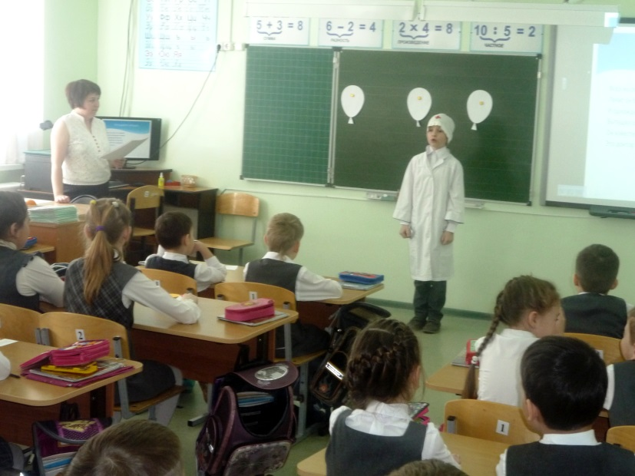
Положительным результатом можно считать позитивные отзывы учеников и их родителей.
